Evidencias de ejecución — Módulo Login (SauceDemo)
Aplicación bajo prueba: SauceDemo — https://www.saucedemo.com
Ejecutado por: Juan Felipe Perdomo

CP-LOGIN-001 — Inicio de sesión exitoso con usuario válido
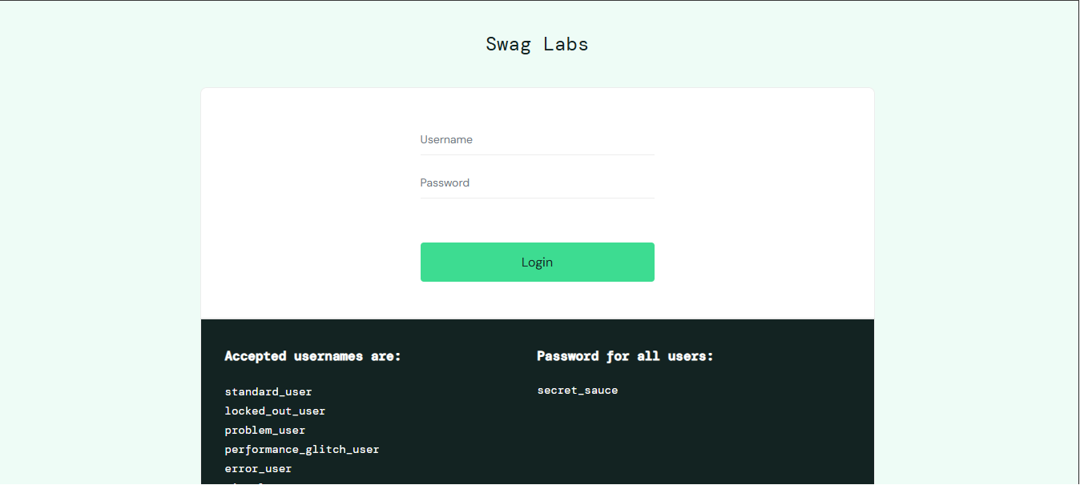

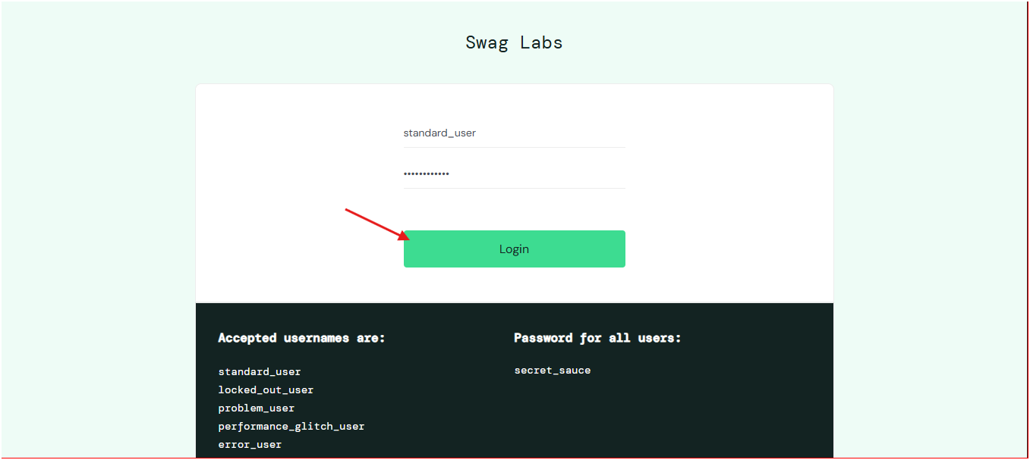

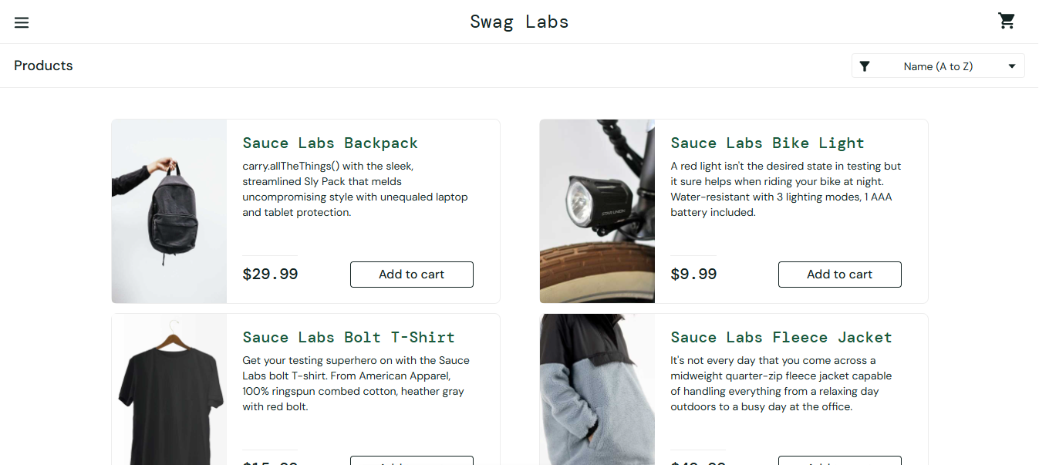

CP-LOGIN-002 — Inicio de sesión con usuario bloqueado
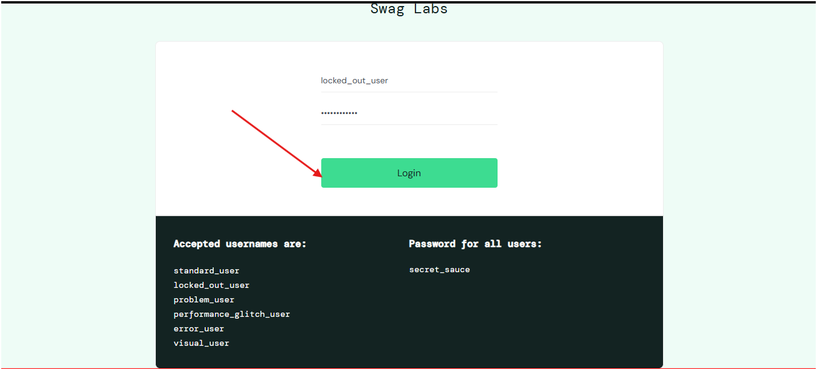

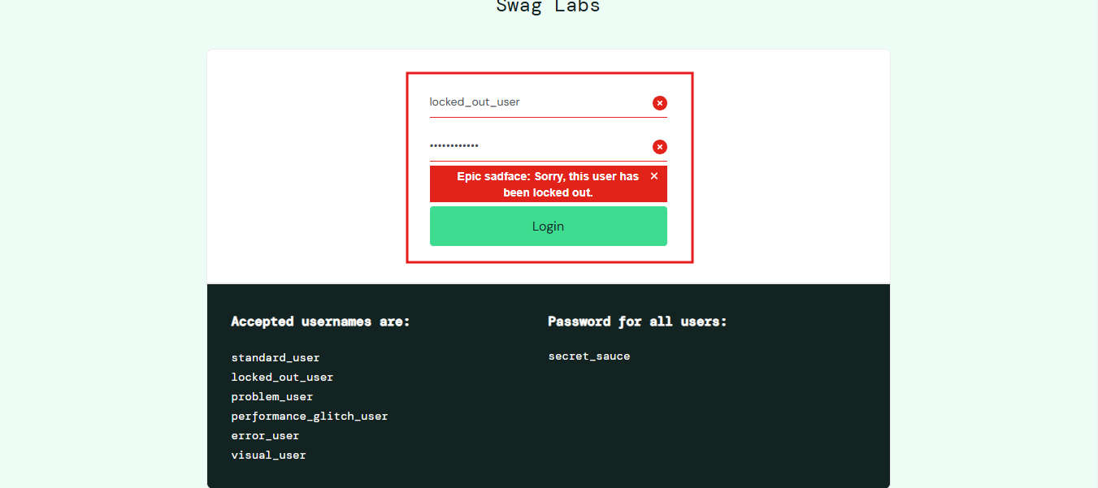

CP-LOGIN-003 — Inicio de sesión con contraseña incorrecta
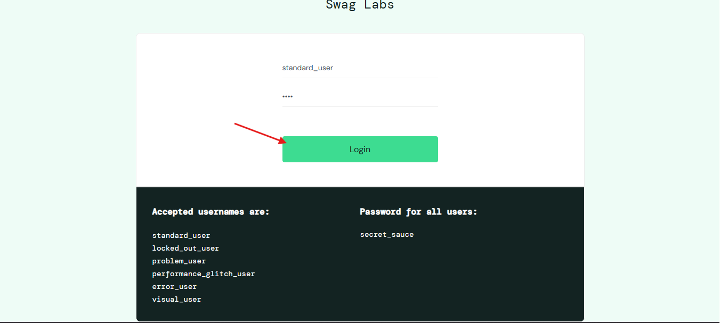

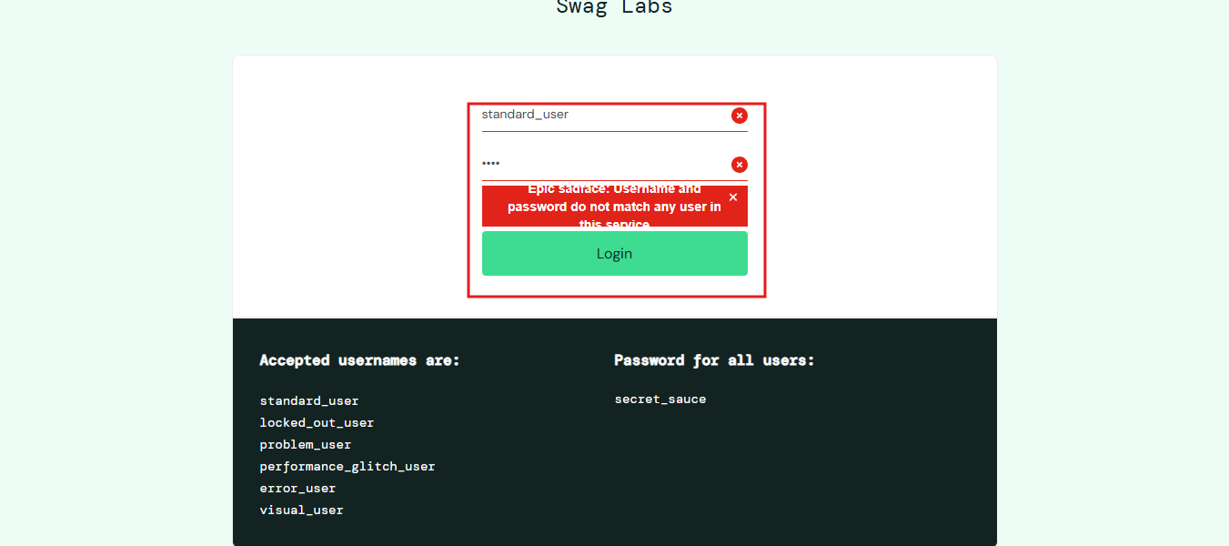

CP-LOGIN-004 — Inicio de sesión con usuario inexistente
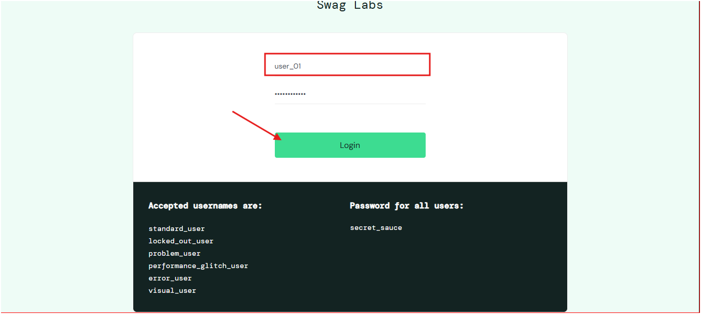

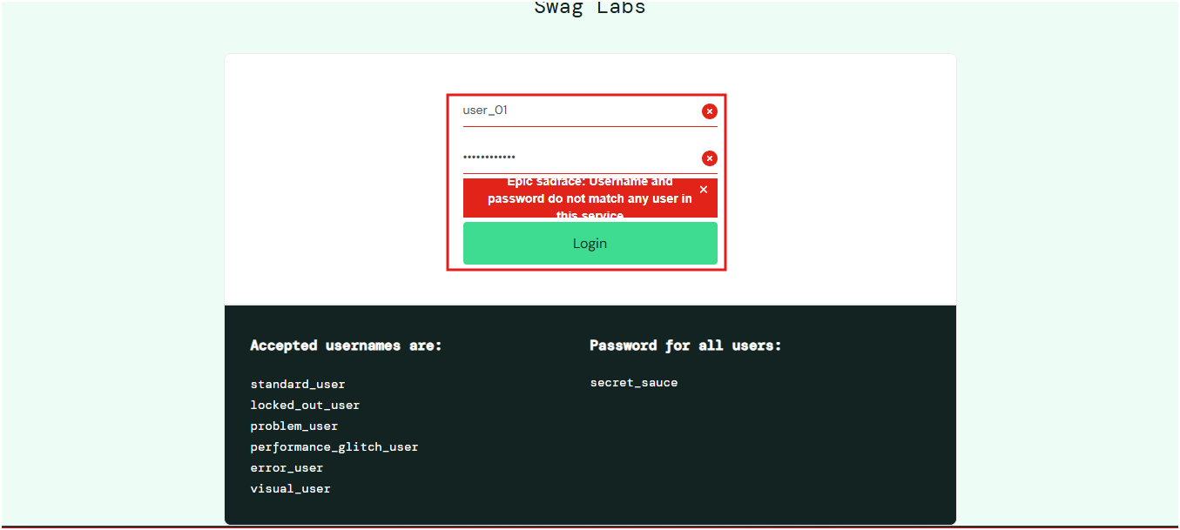

CP-LOGIN-005 — Validación de campo usuario vacío
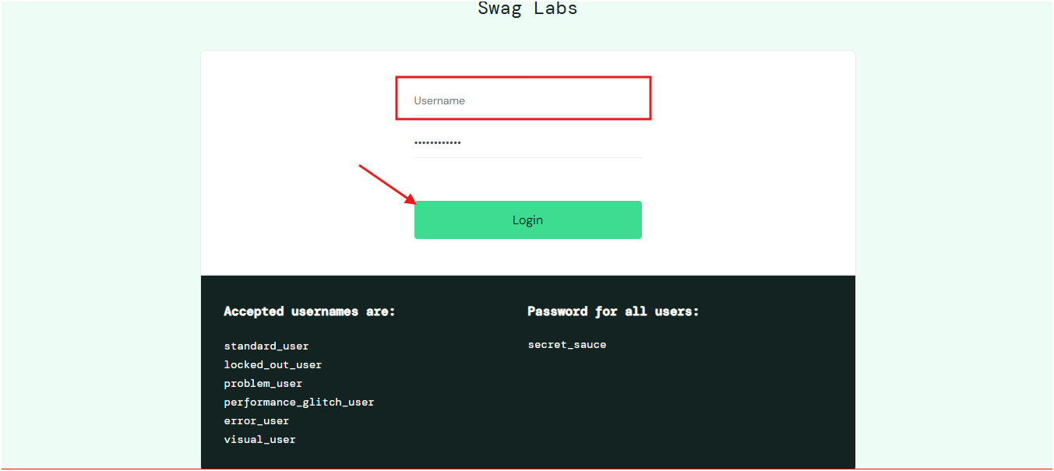

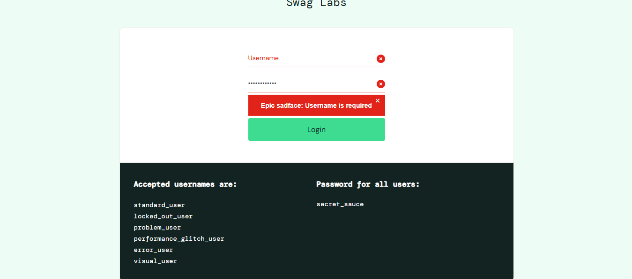

CP-LOGIN-006 — Validación de campo contraseña vacío
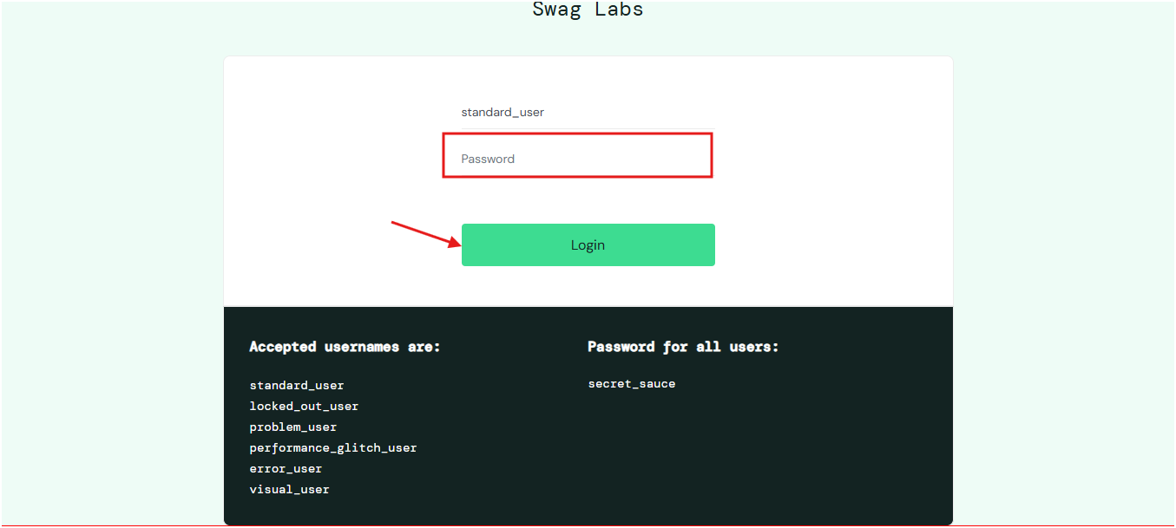

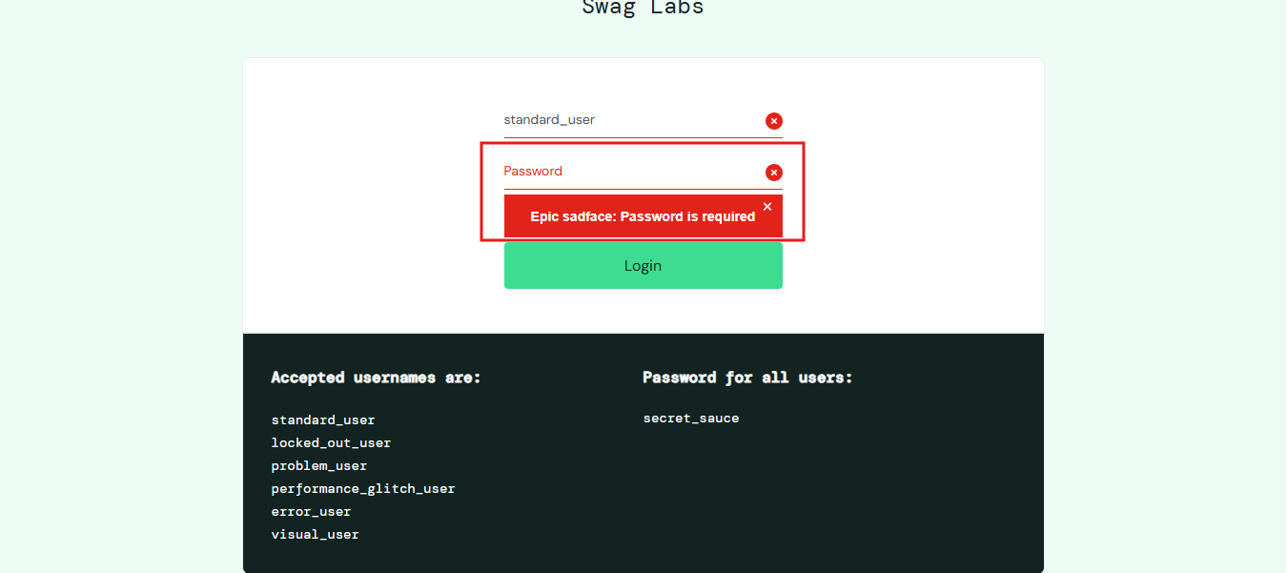

CP-LOGIN-007 — Validación con ambos campos vacíos
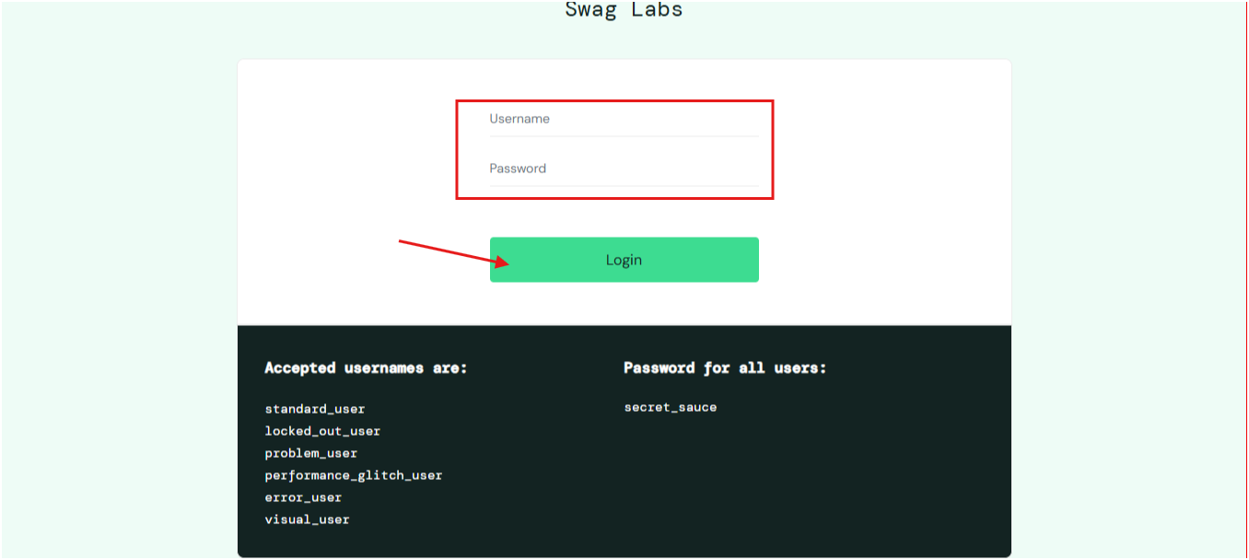

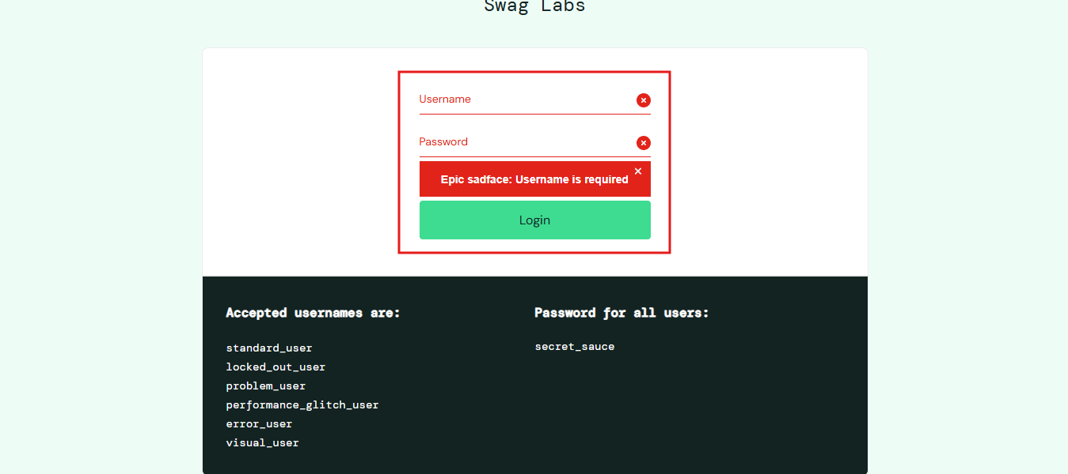

CP-LOGIN-008 — Sensibilidad a mayúsculas en el usuario
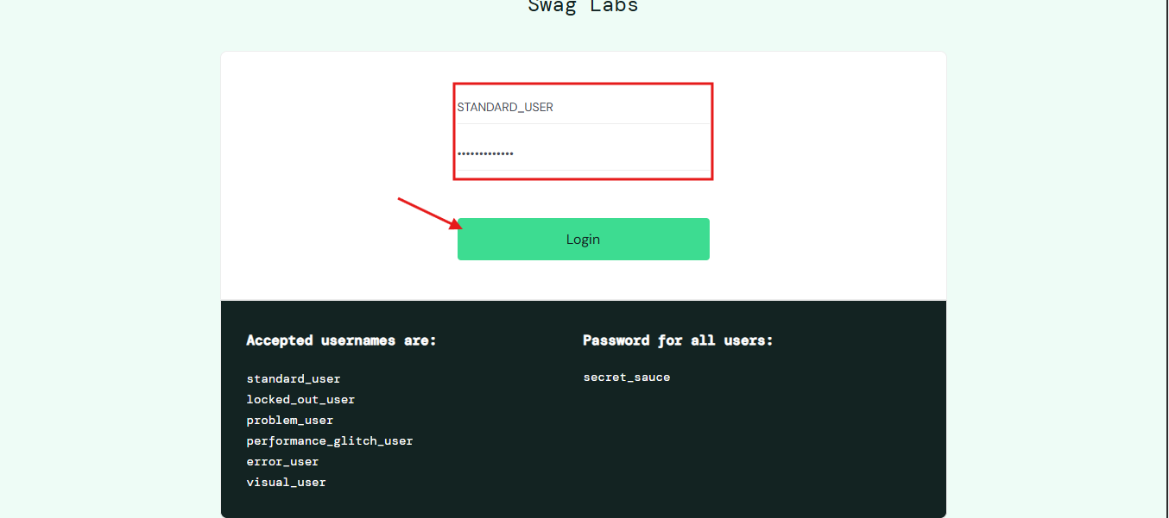

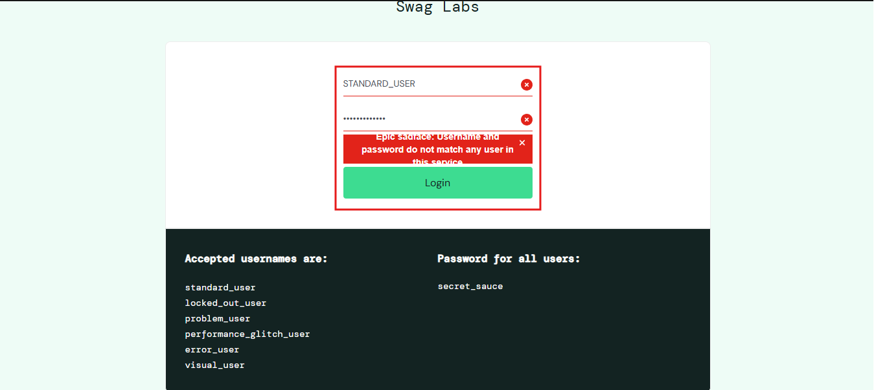

CP-LOGIN-009 — Espacios en blanco al inicio/fin del usuario
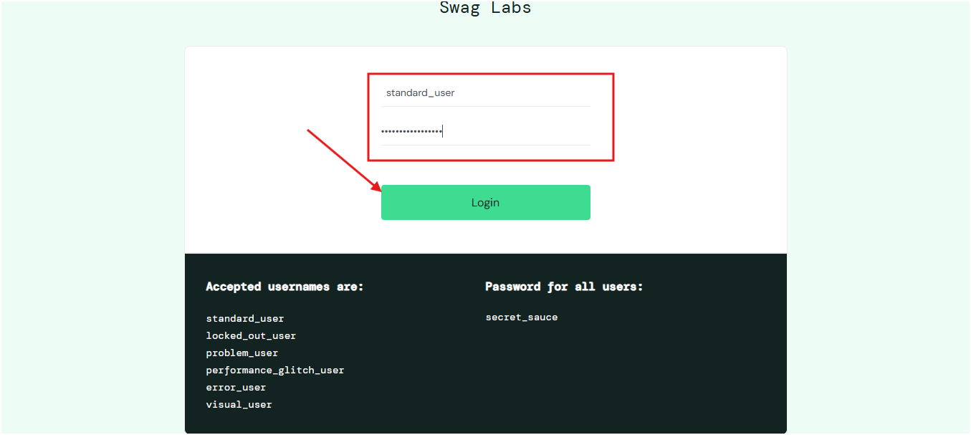

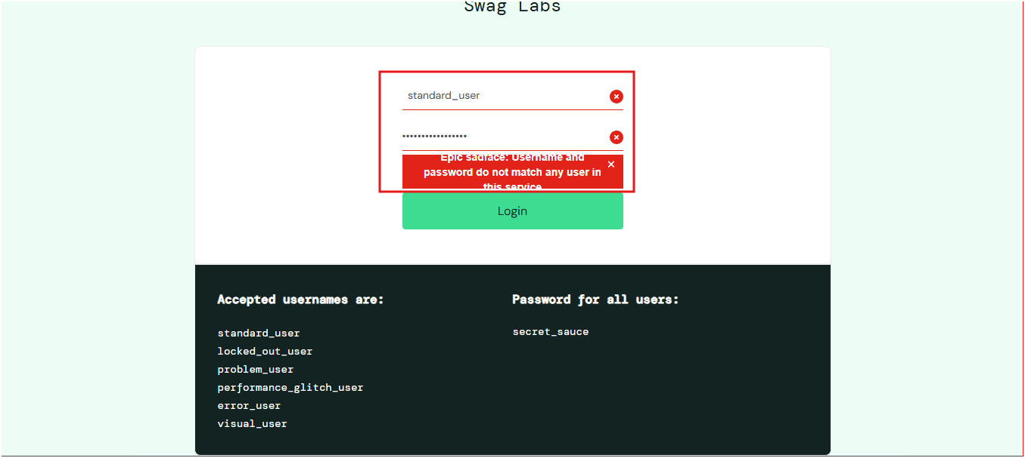

CP-LOGIN-010 — Cierre de sesión (Logout)
